
第16讲 密度的测量

跬步千里
小明用天平和注射器（容积50mL）测量果汁密度。
练1

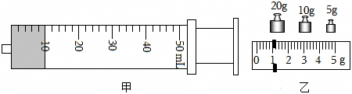
（1）用已调平衡的天平，测得空注射器质量为25g；
（2）如图甲，用注射器抽取果汁；
（3）将装有果汁的注射器放到已调平衡的天平上，通过在右盘增减砝码和_________（选填“调节平衡螺母”“移动游码”）使天平重新平衡，此时右盘所放砝码与游码位置如图乙，则装有果汁的注射器质量为 g；
（4）依据公式ρ＝ ______ ，果汁密度为 g/cm³＝ kg/m³。

小明测量某种矿石的密度，他先用天平测量矿石的质量，当天平平衡时，放在左盘中的砝码和游码在标尺上的位置如图所示，则矿石实际的质量为 g。他用量筒测量矿石的体积如图乙所示，矿石的体积为 cm³。
练2

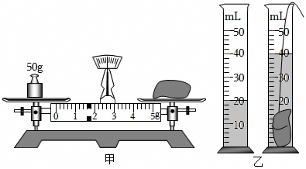

学校科技节设置了“巧手测密度”的挑战项目。小明同学领取了任务，他需要分别测定一种未知液体的密度和一块不规则石块的密度。
练3

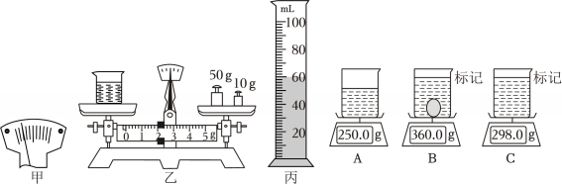
（1）小明用天平和量筒测液体的密度：
①将游码拨至标尺左端的零刻度线处，分度盘指针如图甲所示，则应将平衡螺母向 ____ 调节，直到指针静止时指在分度盘的中央刻度线上；
②测得空烧杯质量为14g，烧杯和液体的总质量如图乙所示，则烧杯和液体的总质量为 g。质量测完后，将烧杯中的液体全部倒入量筒中，如图丙所示，则液体的密度是 g/cm³。
③用这种测量方法测得的液体密度偏 （选填“大”或“小”）。
（2）小明用另一种方法测石块的密度，利用电子秤、水杯、记号笔等工具进行了如下的测量：
①用电子秤测出装有适量水的杯子总质量m₁，示数如图A；
②将石块缓慢浸没在杯中，测得杯、水、石块的总质量m₂，示数如图B所示，石块浸没后，在水面到达的位置上做标记，然后取出石块；
③向杯中缓慢加水上升至标记处，测得杯和水的总质量m₃，示数如图C所示。根据以上测量，可得石块的体积表达式为V_{石}＝__________（用m₁、m₂、m₃和ρ_{水}表示）；然后根据密度公式测出该石块密度；
④若石块吸水，为了所测体积更准确，可行的操作是_______________________
______________________________________________________________________

航空航天科研团队成功研制出耐高温的新型铌合金材料。
练4

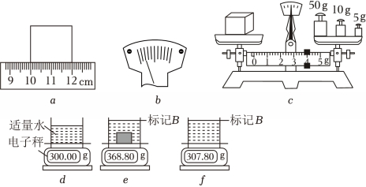
（1）学校物理研究小组获得一小块此材料，小李设计以下探究方案测量其密度：
①如图a，将铌合金材料切割成正方体形状，用刻度尺测出边长是 cm；
②在利用天平测量其质量时，通过增减砝码并放上最小砝码后，天平指针如图b所示，则接下来的合理操作是 ，天平最终如图c所示，则铌合金材料的质量是 g；
（2）小敏发现铌合金块形状不规则，怀疑体积测量不准确，于是设计了新方案：
①如图d，在水平放置的电子秤上放一装有适量水的容器，记下此时的示数；
②如图e，将铌合金块轻放入水中，待水位稳定后，做好标记B，记下此时的示数；
③如图f，取出铌合金块，在容器内注入水，直到 ，记下此时的示数，则铌合金块的体积是 cm³（水的密度为1g/cm³）；
④算出铌合金块的密度是 kg/m³，与真实值相比，该测量值 （选填“偏大”、“偏小”、“准确”），原因是
______________________________________________________________________

小华测量手链上花生形状小饰品的密度。
练5

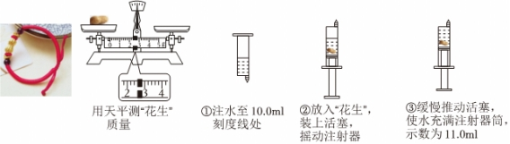
（1）拆下穿过“花生”的细绳，用天平测“花生”质量，操作正确，如图所示，“花生”的质量为 g。

（2）因“花生”体积较小，选择分度值更小的注射器来测“花生”体积。其步骤如图，步骤②中摇动注射器的目的是： 。

（3）测得“花生”的密度为 g/cm³。若在步骤③中，不慎挤出少许水，则密度测量值偏 。

静仪想知道酱油的密度，于是她和美裕用天平和量筒做了如下实验：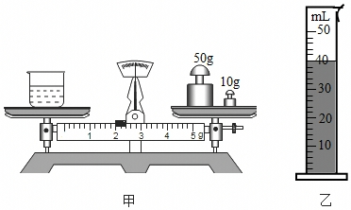
练6

（1）将天平放在水平工作台上，将游码放在 处，若发现指针指在分度盘的右侧，要使横梁平衡，应将 。
（2）用调节好的天平测出空烧杯的质量为17g，在烧杯中倒入适量的酱油，测出烧杯和酱油的总质量如图甲所示，将烧杯中的酱油全部倒入量筒中，酱油的体积如图乙所示，则烧杯中酱油的质量为 g，酱油的密度为 kg/m³。
（3）静仪不小心将量筒打碎了，只用天平也能测出酱油的密度。于是美裕添加了两个完全相同的烧杯和适量的水，设计了如下实验步骤，请你补充完整。
a、调好天平，用天平测出空烧杯的质量为 m₀；
b、将一个烧杯 ，用天平测出烧杯和水的总质量为 m₁；
c、用另一个烧杯装满酱油，用天平测出烧杯和酱油的总质量为 m₂；
d、酱油的密度表达式 ρ_{酱油}＝ 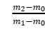•ρ_{水} 。（已知水的密度为ρ_{水}）
测量实心金属球的密度（不考虑线对测量的影响）。用调好平衡的天平测其质量。最后天平平衡时，右盘砝码和游码的位置如图所示：
练7

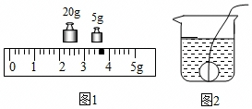
（1）金属球的质量m＝ g。
（2）实验中没有量筒，要测量金属球的体积（已知水的密度为1.0g/cm³）。
小明的方法：
①在烧杯中放入金属球后，倒入适量的水，并在烧杯记下水面位置，如图2所示；
②把金属球从杯中取出后，用天平测出杯和水的总质量152.4g；
③向杯中倒水至标记处，再用天平测出杯和水的总质量163.4g；
④利用倒入水的体积等于金属球的体积，得金属球的体积V_{球}＝ cm³；
⑤算出金属球的密度ρ_{金}。
分析：此测量值比真实值偏 （选填“大”、“小”），判断的依据是 ______________________________________________________________________________________________________________________________________________
小芳的方法：
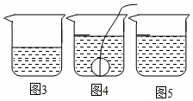
①如图3所示，在烧杯中放足量的水（密度为ρ），用天平测出杯和水的总质量m₁；
②把质量为m的金属球放入烧杯中浸没，并标注液面位置（如图4所示）；
③用天平测出杯、水和球的总质量m₂；
④取出金属球并加水，使水面到达标注位置（如图5所示）；
⑤用天平测出此时杯和水的总质量m₃。
分析：上述过程有一个步骤不必要，这个步骤是 （填写上述序号）。
结论：小芳测得金属球密度ρ_{金}＝ （用题目中的符号写出表达式）。

小芳发现家中的一串珍珠项链能沉在水底，乐于探索的她想测量这串项链的密度。受到“曹冲称象”故事的启发，她利用如图所示的器材和足量的水（含取水工具，水的密度为ρ₀）进行实验，实验步骤如下：
练8

①在量筒中装入适量的水，记下体积V₁；
②将项链浸没在量筒的水中，记下体积V₂；
……
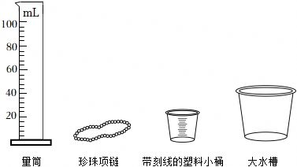
请你帮小芳完成实验。要求：
（1）写出步骤②之后的实验步骤和需要测量的物理量； _____________________________________________________________________________________________________________________________________________________________________________________________________________________（2）写出珍珠项链密度的数学表达式（用已知量和测量量表示）。 。

如图1，有一个实心立方体物块，其边长约为5cm，质量不足200g，老师只提供了图2中的实验器材（含足量的水），请从图2中选取你所需要的实验器材（图中部分器材比例已适当缩小），设计实验方案测出物块的密度。
练9

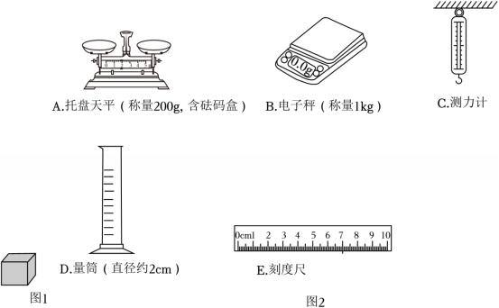

小明用一个有测液体体积功能的电子秤做了以下实验．
练10

实验过程如图，质量为50.0g的水，该秤显示的体积为50.0ml．
结合水的密度，小明发现此次测出水的体积是准确的．
小明猜想：这个电子秤也能测准其他体积的水及密度不等于水的液体的体积．
利用该电子秤和水及某种液体（ρ_{液}≠ρ_{水}且ρ_{液}未知），设计实验验证他的猜想是否正确（若需要，可以补充器材）．
（1）实验目的： ．
（2）写出实验步骤和判断小明的猜想是否正确的依据．
